Запрос ценовой информации
 | от «26» июль 2024 г. | Потенциальным поставщикам.

Для формирования цены контракта при осуществлении закупки товара и в целях изучения рынка цен, просим предоставить информацию о стоимости и условиях поставки товара:

№ п/п | НАИМЕНОВАНИЕ | ТЕХНИЧЕСКОЕ ОПИСАНИЕ | ФОТО | Кол-во пар
1 | Перчатки прорезиненные МБС | Перчатки НБС  Устойчивы к истиранию и механическим повреждениям. Перчатки устойчивы к воздействию кислот и щелочей средней концентрации, а также масел и нефти. | 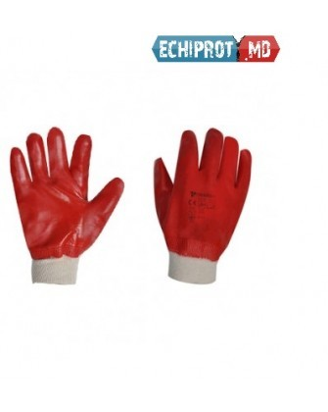 | 1822
2 | Перчатки кислотощелощестойкие КЩС (Тип 2) | Перчатки КЩС Тип 2. Относятся к техническим изделиям ГОСТ 20010-93. Выпускаются толщиной от 0,35 до 0,55 мм. При их применении сохраняется хорошая тактильная чувствительность, в них удобно и комфортно при выполнении работ, требующих точности. Прекрасно предохраняют руки от кислотных, щелочных 20-процентных растворов и других сыпучих, химических или красящих веществ. Допускается использование в быту при проведении уборки. | 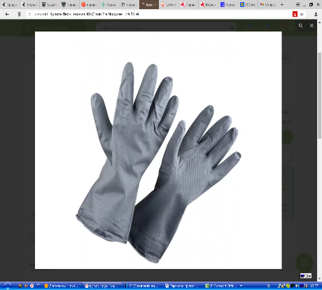 | 179
3 | Перчатки кислотощелощестойкие КЩС (Тип 1) | Относятся к техническим перчаткам ГОСТ 20010-93. Выпускаются толщиной от 0,6 до 0,9 мм. Используются как защитное средство кожи рук при контакте с химическими веществами в виде жидких, твердых, сыпучих консистенций, в том числе с кислотами и щелочами в концентрации не более 20%, и их производными. Благодаря своей прочности и долговечности могут применяться в общехозяйственной деятельности, например, при уборке и мытье полов. | 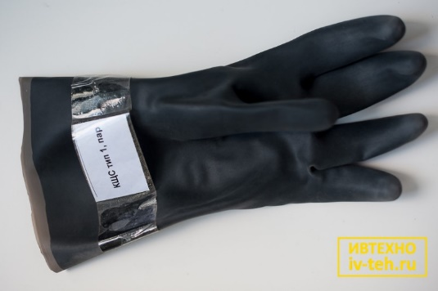 | 131
4 | Перчатки утепленные комбинированные со спилком КРС | Перчатки кожаные утепленные.  Особенности: утепленные  Материал: натуральная козья кожа, трикотажные вставки  Манжет: эластичный с липучкой  Утепленные перчатки из высококачественной козьей кожи обеспечивают защиту рук при проведении строительных и бытовых работ в условиях низких температур. Тыльная сторона ладони выполнена из трикотажных вставок. Такая конструкция не сковывает движения пальцев, а утепленная подкладка помогает избежать переохлаждения рук. Эластичный манжет с липучкой гарантирует надежную фиксацию и защищает от попадания внутрь перчатки холодного воздуха и мелких частиц. | 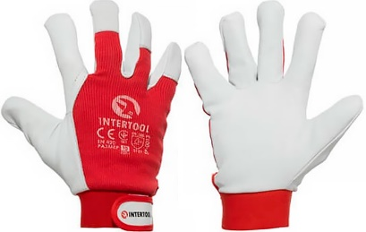 | 14
5 | Перчатки х/б трикотажные с ПВХ точкой | Перчатки трикотажные с точечным ПВХ-покрытием ладони  Материал: 75% хлопок, 25% полиэфир.  Длина перчаток от 230 мм до 320 мм. Основа: трикотажное полотно.  Перчатки должны иметь следующие технические характеристики: стойкость к истиранию – уровень 4; сопротивление порезу – уровень 2; сопротивление раздиру – уровень 2; стойкость к проколу – уровень 1; Обязательная сертификация на соответствие: ГОСТ Р 12.4.246, ГОСТ Р ЕН 388. Состав - хлопок не менее 60%. Класс вязки -10-13 петель на 1", бесшовная. Рецептура ПВХ-покрытия ладонной части обеспечивает надежный захват и высокую износостойкость.  Назначение: для работы с сухими предметами; складские, строительные, погрузо-разгрузочные работы, упаковка и пр. | 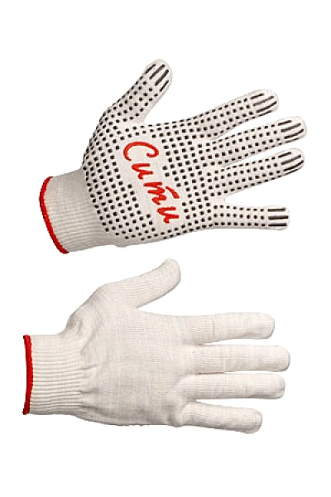 | 17770
6 | Перчатки комбинированные спилковые | Перчатки защитные кожанные.  Сшивные перчатки в виде краг востребованы рабочими различных специальностей, в том числе сварщиками. Их основным предназначением является обеспечение защиты различных органов и частей тела рабочих от жестких наносящих повреждения механических воздействий, а также больших температур.  Перчатки, представляющие собой спилковые перчатки (1,2-1,4мм) на основе хлопчатобумажной ткани. Всю ладонь, указательный и большой палец перчаток должны быть усилены дополнительной полоской спилка. Манжета перчатки должна быть выполнена в виде краги из плотной ткани или спилка. Подкладка перчатки должна быть выполнена из хлопка. Длина перчаток не менее 260 мм. Перчатки должны иметь следующие технические характеристики:  стойкость к истиранию – уровень 2; сопротивление порезу – уровень 2; сопротивление раздиру – уровень 4; стойкость к проколу – уровень 1; Обязательная сертификация на соответствие: ГОСТ Р 12.4.246. | 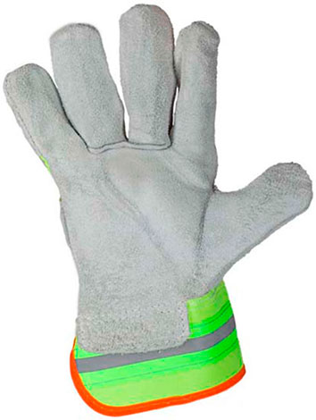 | 790
7 | Перчатки из спилка КРС, с крагами | Краги спилковые пятипальные. Трек обеспечивают высокую механическую защиту, защиту от повышенных температур - открытого пламени, искр и брызг расплавленного металла.  - Краги отлично подходят для сварочных работ и при работе с грубыми поверхностями, в них Вы можете не переживать о вероятности получения повреждения рук и запястий, крагами можно пользоваться как в закрытых помещениях, так и на открытом воздухе.  - Изготовлены из расщепленной телячьей кожи. Благодаря своей толщине, краги являются незначительно утепленными, что позволяет работать с комфортом, даже при пониженных температурах.  - Толщина спилка: 0,9 - 1,2мм | 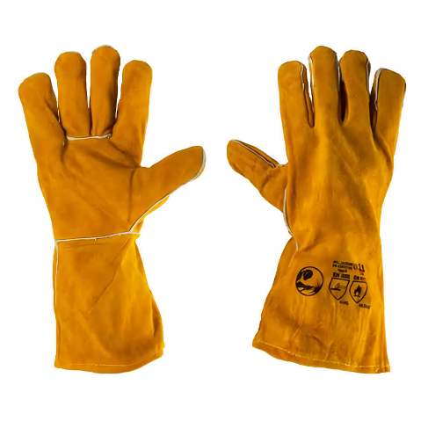 | 640
8 | Перчатки профессиональные для сварщика (краги) | Товар должен соответствовать: ГОСТ 12.4.187-97, ГОСТ 12.4.246-2016  Цвет: комбинированный желтый основной, черный ладонь;  Температурные условия: всесезонные  Материал: основа – коровья кожа, подкладка - из х/б ткани;  Прошивка швов: нить кевлар;  Особенности модели: защита от повышенных температур, искр и брызг расплавленного металла, защита от механических воздействий, истирания;  Внутренняя тыльная и ладонная часть: дополнительная прошивка теплоизолирующего слоя флиса;  Длина перчаток: 350 мм;  Установленный срок службы – не менее 1 года.  Гарантийный срок не менее 3 месяцев со дня поступления на склад предприятия.  Поставляемый товар должен быть новым, изготовленным не ранее 2023 года.  Размеры 10 - 11 | 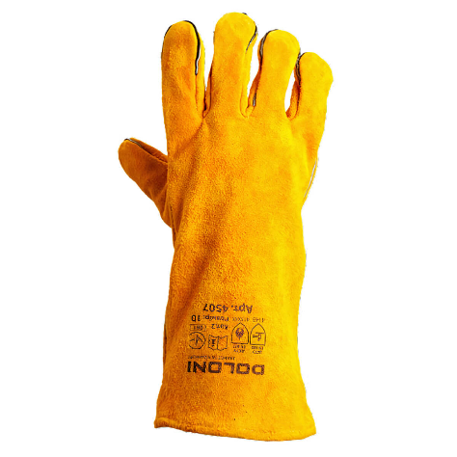 | 100
9 | Рукавицы брезентовые | Рукавицы брезентовые являются средствами защиты сварщика и металлурга и предназначены для защиты рук от повышенной температуры, окалин и брызг металла при выполнении сварочных работ и в металлургии, прикосновения к горячим поверхностям, механических воздействий при выполнении тяжелых физических работ. | 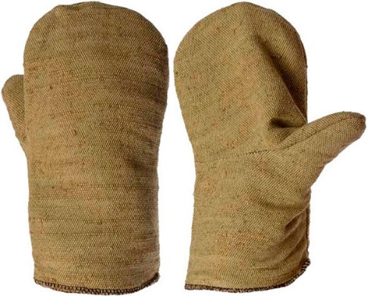 | 12
10 | Медицинские перчатки | Латексные, стерильные, опудренные. Размер - L. Минимальная толщина 0.11 мм. Минимальная длина перчаток 220 мм. |  | 22
11 | Перчатки резиновые Хозяйственные латексные, суперпрочные | Хозяйственные латексные перчатки суперпрочные, защищают руки от различных загрязнений, воздействия вредных веществ, влаги, моющих средств, бытовой химии, контакта с грубыми поверхностями и жидкими средами.  Специальная обработка внутренней поверхности не требующая хлопкового напыления, обеспечивает комфортное и приятное использование.  Текстурированная поверхность ладони позволяет надежно удерживать предметы в руке.  Размеры: L; M;S;XL. | 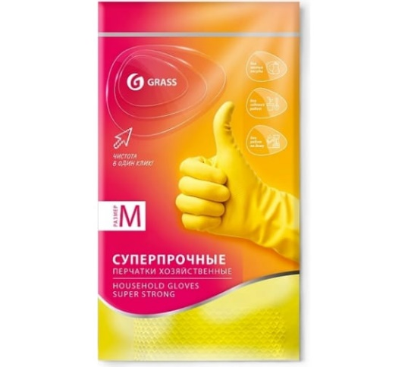 | 1153
12 | Перчатки латексные | Перчатки удлиненные пятипалые латексные на хлопковой основе, герметичные перчатки обеспечивают высокий уровень тактильной чувствительности имеют высокую устойчивость к моющим средствам, ГСМ и техническим маслам, слабо концентрированным растворам кислот и щелочей (до 20%), органическим растворителям, лакам и краскам на их основе.  Толщина 0,75 мм. (Приложение №5). Длина перчаток не менее 300 мм. Основа: хлопчатобумажная основа с антибактериальной отделкой. Материал: латекс. Перчатки должны иметь следующие технические характеристики: сопротивление порезу – уровень 1; сопротивление раздиру – уровень 2; стойкость к проколу – уровень 1; обязательно наличие маркировки AKL на химическую стойкость по ГОСТ Р ЕН 374. Обязательная сертификация на соответствие: ГОСТ Р 12.4.246, ГОСТ Р ЕН 374, ГОСТ Р ЕН 388.  Вес: 125-130г | 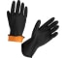 | 60
13 | Рукавицы комбинированные  с брезентовым налодонником. | Рукавицы из хлопчатобумажной ткани, плотностью 220гр/кв. метр с брезентовыми вставками плотностью 420гр/кв. метр. Брезентовый наладонник пропитывается специальным огнестойким составом. Кромки рукавиц оверложены, швы удвоены, использована нить повышенной прочности. После стирки не теряют своей формы. Данные рукавицы широко применяются в строительстве, сельском хозяйстве и при проведении общепроизводственных работ. | 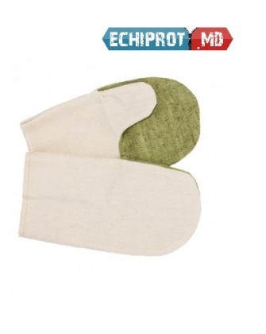 | 3331
14 | Перчатки трикотажные (малярные) (с частичным покрытием) | Перчатки пятипалые шитые из трикотажного полотна, с вязаными трикотажными манжетами или притачными крагами и полимерным покрытием. Длина перчаток от 230 мм до 320 мм. Основа: трикотажное полотно. Покрытие – нитрилбутадиеновое.  Перчатки должны иметь следующие технические характеристики: стойкость к истиранию – уровень 4; сопротивление порезу – уровень 2; сопротивление раздиру – уровень 2; стойкость к проколу – уровень 1; Обязательная сертификация на соответствие: ГОСТ Р 12.4.246, ГОСТ Р ЕН 388. Состав - хлопок не менее 60%. Класс вязки -13 петель на 1", бесшовная. | 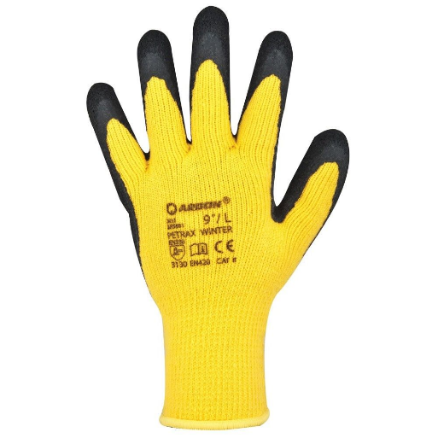 | 84
15 | Перчатки трикотажные утепленные с точечным ПВХ-покрытием ладони | Материал: 45% хлопок, 55% полиэфир.  Особенности модели: плюшевое трикотажное переплетение основы делает перчатку объемной, что создает теплоизолирующий барьер, защищающий руки от холода. Точечное ПВХ-покрытие ладонной части обеспечивает хороший захват скользких предметов.  Класс вязки 10.  Назначение: для защиты рук от механических воздействий и общепроизводственных загрязнений в холодную погоду. Области применения: холодные склады, погрузо-разгрузочные работы, упаковка, коммунальные службы, строительство. | 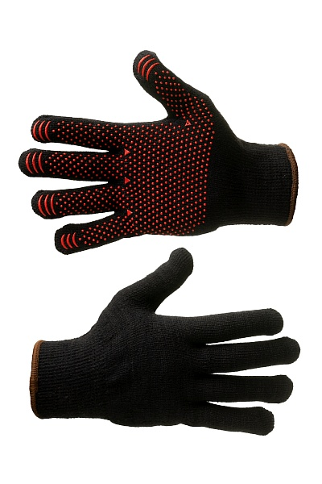 | 1300
Сроки предоставления ценовой информации: до 16-45 часов 07.08.2024г. на электронный адрес: tiraste@mail.ru.
Проведение данной процедуры сбора информации не влечет за собой возникновение каких-либо обязательств заказчика;
Из ответа на запрос должны однозначно определяться цена товара и срок поставки указанные в запросе.
По вопросам, связанным с процессом закупки и формирования предложений просьба обращаться по тел.(533) 50 922, (779) 05 314 Бондаренко Олег Григорьевич.

